你是交易员还是一个赌徒？ # 26-2-10｜BTC · ETH · 黄金
## 1 BTC 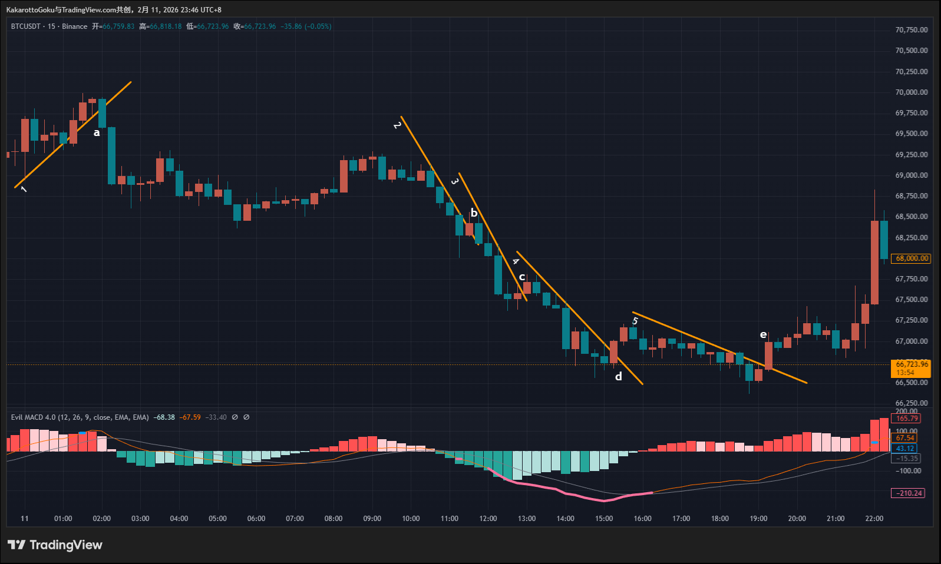 首先能看见一个蓝线预警，代表潜在顶部，我们能看见行情形成一条趋势线1，注意趋势线1的中间，曾经被一根阴线和阳线短时间突破过，会有部分观点认为这里的趋势线不再成立。 但我们在实盘中，没有那么多标准的教科书行情，经常会遇到这种突发情况，或者稍微有一点越界的样子，怎么判断？对趋势线的理解是，它本质上是一种短期共识的表现。当这种共识还在，趋势线就有效；当共识消失，线自然会被破坏。本质上是短期内的市场认同，那我们看到趋势线1的这个小幅度破位，阴线的收线价格刚好碰到趋势线，之后的阳线没有太长下影线，属于比较干脆的向上反弹，所以这里并未构成趋势线的破坏（真正的趋势线破坏在实盘中也存在，我们以后遇到了会讲）。 这一段趋势线在a点被阴线向下突破，这里的阴线几乎都是实体，向下突破很干脆利落，因此这里是一个多转空的结构确认点。 同样，我们可以通过后面的走势看出来，在这种正确的位置选择跟随市场合力，市场会给到很大的止盈空间。 之后盘面上的走势较为复杂，这一波粉色底部预警线持续了很长时间，我们把行情拆开逐一分析。 趋势线2：趋势线很标准，没有被破坏，而且经过了市场的验证，在b点向上突破。但我们注意b这条线，小实体，而且上影线长度几乎等于实体，再加上收线价格离趋势线非常近，这里就不是一个干脆的突破，换句话说，我们无法在这里看出很强的多方动能，所以这里的机会应该放弃，继续观望。 趋势线3：果然b点之后行情继续反转，然后形成了趋势线3，底部连个十字星，这里是很多人会选择抄底的入场点，但别着急，很多人这么想，很多人不一定对。我们看见c点向上突破，但c点的问题和b点是一样的，小实体k线，上影线长度几乎和实体相同，虽然突破趋势线的幅度比起b点更多一些，但还是无法看出明显的多头动能，因此这里也是应该放弃的机会。（在《日本蜡烛图技术》一书中，把十字星作为一种反转信号看待，这种观点有一些过时，考虑到书的年代，我们在实盘中应该更灵活才对，这种经典理论仅仅是理解背后的原理，作为参考即可。） 趋势线4：c点向上突破失败之后形成了新的趋势，这条趋势线也由市场验证过，属于合格的趋势线，在d点向上突破，这个d点是满足条件的入场点，但不算太优质，原因是虽然向上突破了趋势线，且实体占优，但和此处附近的空方动能相比，没看出太大的优势，我们这种分析方法，最重要的一点就是找到市场合力改变方向的位置，所以盘面上表现出的动能非常重要。d点动能略低于附近的阴线，因此这里是否判断入场点，取决于个人的风险偏好，风偏较高，可以选择入场，风偏谨慎，也可以选择观望，没有绝对的对与错。 趋势线5：d点向上突破之后，再次反转向下，但这里我们能看出空方衰竭的k线状态了，形成了趋势线5，并且由e点向上突破，通过对比d或者e我们能发现，e的动能明显变高，一个最简单的判断方法，d是比不过附近阴线的，但e明显是更强的，所以通过对比我们能得出，e点才是这里反转动能最佳的结构转换位置。 ## 2 ETH 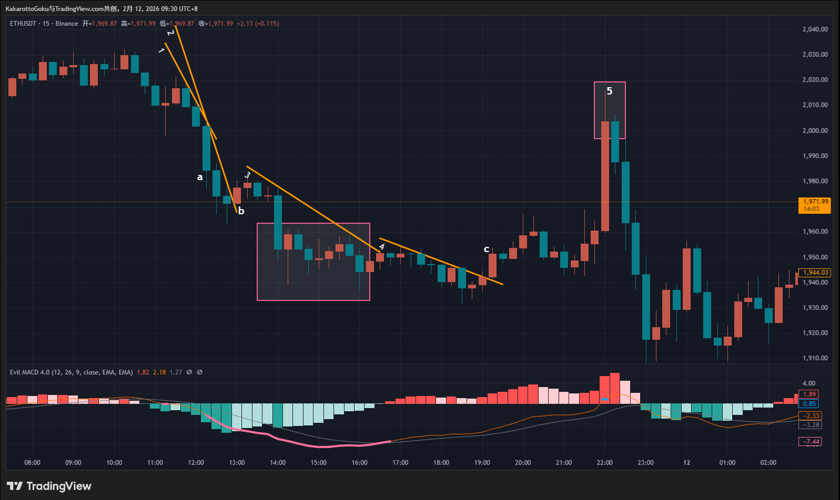 很长一段时间内没看见任何反转预警信号，这种时候就不应该判断入场，因为没有反转预警的行情很有可能是一段横盘震荡。 随后在趋势线1的位置产生了底部反转信号，但我们要注意的是趋势线1并没有向上被突破，反而是在a点向下加速了，之后从a到b这一段，其实不构成趋势线，有很多人会误认为2是一条趋势线，但我们要注意a之后的k线并没有触及到2，如果按照我对趋势线的要求来看，2 这条线并不成立。 3这条线也是非常容易引起误解的，底部有信号，而且也能画出这条线，表面上看起来还经过的市场的检验，但我们很容易发现这里的行情其实不受3的压制，中间有一根大阴线直接让价格偏移了，这里的走势类似于一个三角形。在我看来，3 这条线并不够干净，我会选择放弃这种结构。 最终形成了趋势线4，我们能看出来经过了市场的检验，没有像1那种突然加速，也没有像3那样走出一个三角形的走势，随后在c点被突破，突破的阳线实体为主，几乎没有影线，而且力度超过了附近所有阴线，这里就是一个标准的空转多的机构转换点。 最后有一小段见顶信号，盘面上标记5的位置，但我们会发现这里的行情变化太迅速，导致无法画出趋势线，所以这个机会同样也应该放弃。 ## 3 黄金 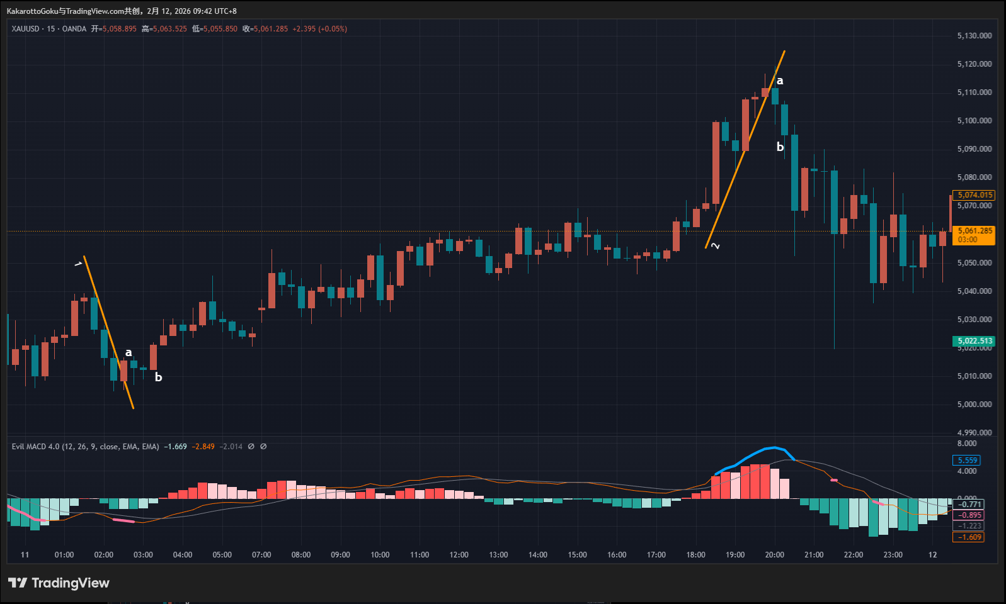 今天的黄金非常值得复盘和学习，其中包括对趋势线的理解，以及大多数人在复盘时都容易犯的一个错误。 首先能清楚看见一个粉色信号，而且形成了趋势线1，而且由a点向上突破，这个突破不同人眼中会有不同的分析，激进派会认为这里能算是一个明显的突破，而且实体为主，可以算作一个标准的空转多信号，保守派会认为a的实体略小于前一根阴线，所以还不足以判定多方动能占主导地位。这两种看法没有对与错，因为这涉及到不同人的风险偏好有区别，交易风格也不同，不管哪一种看法，只要逻辑通顺，符合自己的交易风格就是可以成立的。 然后我们注意到，a点之后产生了两个小实体阴线，实体逐渐缩小，低点逐渐抬高，这里显然是一个空方动能衰竭的具体表现，之后由b点向上发力，突破了a以及后面的两个小阴线，b点位置不管用什么思路来判断，都可以算是一个空转多的确认点了，a点的确定性如果是50%，b点的确定性至少有90%。 我们真正应该注意的是晚一些时候，顶部产生预警的这一段，我们能勉强画出一个趋势线2，但经过前面的复盘学习，我们可以看出，这里的k线反复向上跳跃，试图离开这条趋势线，形成了上下上下的震荡现象。 这里的波动几乎可以肯定是晚上要发布重要数据引起的，这也是大多数人会有的一个误区，也是非常容易犯错的地方。在网络上有很多人会为了博眼球或是证明自己，每次在发布重要数据之前或是重要会议之前，对即将发布的内容做出预测，并给出自己的提前预判。但实际上每次的市场是充满了随机性和很多不确定的，难道我们能预测鲍威尔会说“Good afternoon”还是“hello everyone”吗？其实无法确定的，每一次在这种重大数据即将揭幕的时候，很多人都喜欢去猜测，但这种行为和赌博没有区别，因为这里的波动足够大，如果猜对了会有很多的奖励，但问题是如果猜错了很可能会遇到爆仓的结果。即便一次能猜对，能保证每一次都对吗？一旦错误，后果对我们的账户来说是无法承担的。 不知道大家是否了解期权，在期权中有一个重要的数据叫隐含波动率，每当这种重大消息即将发布的时候，隐含波动率都会显著上涨，这会导致期权价格跟着上涨，不管买权还是买权都是，这种时候最好是空仓观望，不要交易，因为隐含波动率的上升会导致成本显著增加，数据公布之后波动率会直线下降，从而付出了额外的成本去购买这种潜在的预期，这是非常不划算的一件事。 虽然这里不是期权市场，但我们可以用这种思路来帮助我们正确理解和看待这种特殊的行情。新的会议内容和数据我们任何人都无法预测准确，这里是很多赌徒都爱参与的随机震荡行情，而且震荡幅度会很夸张，作为稳健的交易者，我们应该主动避让这种区域，十赌九输！ 我们从盘面上的表现来看，趋势线2由a点向下突破，但注意到a点是一根小实体，长影线的形态，上下影线加起来甚至超过的实体的两倍！这种k线形态也足以说明此处多空双方处于剧烈博弈的僵持阶段，尽管随后的b点又是一根阴线，看似是选择了向下的方向，但b点也带有较长的下影线，而且此处非常临近非农数据发布时间，随时有可能会发生巨幅的波动，这种环境下，我个人更倾向于选择观望。 注意，很多人喜欢在数据公布前给出预测。但这种行情对我来说更像随机波动，我不太愿意参与。 我是站在一个稳健型职业交易者的角度给你提出的这个建议，哪个建议更好，经历多了你自然会明白。

